Passieve slingerreductie voor schepen
04-043 SH
Jorinus Kalis (mt1046071) en Bas Overpelt (mt1046144)
Teneinde de rolhoek van schepen te beperken, worden veel slingerreductiesystemen toegepast op schepen. Hiervoor bestaan twee types oplossingen, actieve en passieve systemen, beide met eigen voor- en nadelen. In dit onderzoek is gekeken of het mogelijk is om het beste van twee werelden te combineren.

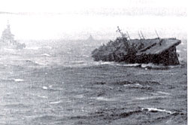
- Inleiding
Extreem rollend schip
Bij het varen en werken op volle zee is de operabiliteit vaak sterk afhankelijk van de mate van scheepsbewegingen. Vooral het slingeren van het schip kan het werk bemoeilijken. Ten einde de werkbaarheid te vergroten, wordt vaak gebruik gemaakt van een slingerreductiesysteem.
Op zee heerst een onregelmatig golfpatroon. Dit kan samengesteld worden gedacht uit een groot aantal regelmatige golven met elk een eigen richting, amplitude en frequentie. De frequentie van een golfcomponent die dwars op de scheepsrichting inkomt, kan gelijk zijn aan de eigenfrequentie voor de rolbeweging van het schip. Deze golfcomponent resulteert in resonantie. Om die bewegingen te verminderen is een aantal systemen in gebruik, zowel actief als passief. Actief betekent hier dat het een gestuurd systeem is waar energie aan toegevoegd moet worden, passief echter betekent dat er geen actieve aansturing plaatsvindt. Denk aan beweegbare vinnen en verplaatsbare massa’s of kimkielen en sloshingtanks (stabiliserende watertank). Voor- en nadelen zijn over en weer te noemen en focussen op energiegebruik, toegenomen weerstand en afnemende stabiliteit. Doel van dit onderzoek is om met een gedempt massaveersysteem te profiteren van de voordelen zonder de nadelen te ondervinden.
De oplossing is een gewicht, dat qua massa gelijk is aan de inhoud van een sloshingtank en dat in de breedte passief heen en weer beweegt. Een massa heeft als voordeel dat deze stilgezet kan worden buiten het werkgebied, waarmee onnodige stabiliteits-vermindering vermeden wordt. Bovendien maakt een rijdend gewicht minder geluid dan klotsend water.

Vraagstelling:
Kan met behulp van een gedempt passief massaveersysteem de rolhoek worden vermindert?
Hypothese:
Met een passief massaveersysteem is slingerreductie aan boord van een schip haalbaar.
Deze reductie treedt op waar zonder dit systeem resonantie op zou treden en heeft geen negatieve invloed op de stabiliteit.
- Methode
Voor het vrij slingeren geldt de volgende vergelijking (1):
Hierin is de eerste term de traagheidsterm (traagheidsmoment x hoekversnelling), de tweede term is de dempingsterm, een functie van de hoeksnelheid en de derde term is de veerterm van het systeem.
In eerste instantie wordt het systeem getest bij uitslingeren na een initiële uitwijking. Daarbij is het rechterlid van vergelijking (1) gelijk aan 0. Vergelijking met een gewoon massaveer systeem leert bovendien dat het kwadraat van de eigenfrequentie gelijk is aan het stabiliteitsmoment gedeeld door het traagheidsmoment. De eigenfrequentie voor rollen kan benaderd worden met de uitslingerproef en de volgende formule (2):

Vergelijking (1) is te implementeren in een rekenkundig programma, waarmee de overdracht te benaderen is (Seaway). Hiernaast dient de theorie ook in praktijk getoetst te worden, dit is gebeurd door middel van een scheepsmodel.
Om een zo groot mogelijke rolhoek te krijgen is de demping van het systeem laag gehouden door een breedte/diepgang verhouding te kiezen van 2,5, zie nevenstaande figuur.
N_{φφ}
~2,5 B/T
Voor de lengte/breedte verhouding hebben we 4 gekozen. Dit benadert een lange slanke balk, dat een schip in feite ook is. De bak is verder rechthoekig.
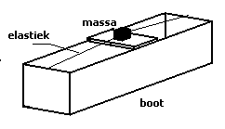
Uit de gemaakte berekeningen volgde dat er een zeer kleine veerstijfheid nodig was om de goede eigenfrequentie te bereiken, maar een grotere stijfheid om te vermijden dat het gewicht te ver naar buiten komt. Deze wordt bereikt met een set elastieken die slechts weinig rekken bij een normale verplaatsing van het gewicht omdat deze haaks op de beweging bevestigd zijn.
De met het programma Seaway berekende overdrachtsfuncties van de bak zijn bepaald met gefixeerd gewicht. Hiermee zijn de beweging van het schip en het gewicht bepaald. Aan de hand van de resultaten is een meetplan opgesteld.
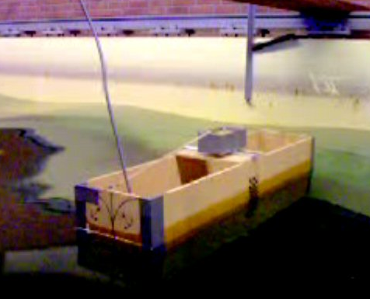
Het opstelling is in de sleeptank onderworpen aan een regelmatige dwarsinkomende golf. De rolbeweging is voornamelijk afhankelijk van dwars inkomende golfcomponenten, waardoor deze vereenvoudiging te rechtvaardigen is. Om een goede indruk van het rolgedrag te krijgen, zijn er twee series metingen gedaan bij oplopende frequentie. Allereerst is er gemeten met het gewicht vast en daarna los. Als toevoeging zijn nog enkele metingen gedaan om aannames als lineair gedrag te onderbouwen. (overdracht onafhankelijk van golfhelling) Op genoemde wijze is een overdrachtsfunctie te bepalen voor het schip, waarmee bepaald kan worden of het gekozen systeem werkt en dus of de hypothese aangenomen mag worden.

- Resultaten
De experimenteel bepaalde overdracht is weergegeven in onderstaande figuur. Hierbij geeft de bovenste lijn de uitkomst van de proef met gefixeerd gewicht, terwijl de onderste lijn de uitkomst geeft van het nieuwe systeem. De twee korte lijnstukken staven de aanname van lineair gedrag, daar de overdracht vergelijkbaar is bij gehalveerde golfhelling.
- Analyse
Gezien de zeer grote vermindering van de optredende rolhoeken rond de eigenfrequentie mag het toegepaste systeem een succes genoemd worden, een overdrachtsreductie van ruim 80%. Slingerreductie met behulp van een passief massaveersysteem is dus mogelijk en de hypothese mag aangenomen worden. Overigens is in de gemeten overdracht groter dan de eerder berekende overdracht. Dit heeft te maken met de manier waarop Seaway de viskeuze demping in rekening brengt. Ook zijn de viskeuze krachten op het model vele malen groter dan bij een echt schip. Dit wordt veroorzaakt door de hoekige vorm van het model.

- Discussie en conclusies
Om een goed beeld te krijgen van toepassing aan boord van schepen is het aan te bevelen om een vervolgonderzoek te doen.
Zo is de toepassing van dit systeem aan boord van een meer waarheidsgetrouw scheepsmodel aan te bevelen. Vervolgens kan gevarieerd worden in de massaverhouding, veerstijfheid alsmede de locatie van het gewicht. Verwacht wordt dat variatie hierin grote invloed heeft op de prestaties van het systeem en zodoende meer inzicht geeft in de toepasbaarheid en de beperkingen ervan. Wellicht zal er ook gekeken moeten worden naar de ontwerptechnische en constructieve eisen die gesteld worden.

- Referenties
- Dynamics, Meriam & Kraige, herdruk 2001
- Dictaat B&S 2, TU Delft Netherlands, Prof. Ir. J. Gerritsma, herdruk 2002
- Abstract slingersymposium, MARIN, Netherlands, december 2003

